YuGo-9  (a 34 db-os ZOKI készletből  a 4 jelölt lap  a YuGo9-ben nem játszik.) | 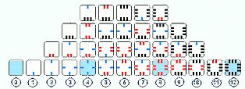

1. A megkevert készletből 5-5 lapot húznak a játékosok, amit
2. ellenfelük által is láthatóan helyeznek a tábla mellé, majd
3. a kezdő egy lapját felrakja a tábla közepére.
4. Ezt követően váltakozva egy-egy lapot raknak a táblára úgy, hogy azok oldalai csak azonos értékkel találkozhatnak és nem léphetnek ki a tábla 3x3-as aktív (?) részéből.
5. A lerakó annyi pontot ír az eredménylapjára, ahány vo-nalkával kapcsolódott a már táblán lévőkhöz.
6. Amikor már egyik sem tud lerakni, akkor a játékosoknál megmaradó lapokon megszámolt vonalkák különbségét kapja meg bónuszként az, akinek kevesebb értéke maradt.
(?) Az 5x5-ös játékmező aktív 3x3-as része a lerakások során alakul ki.  (Lásd az ábrán: sötét még letehető a tábla szélére is, de  azután már a két jobb oldali oszlop mezői nem használhatók.) | 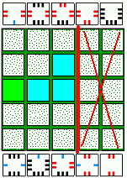
Egy parti váltott kezdéssel 6 leosztásból áll. ( A 10 db játszott lapot visszatesz, kever és újra húz 5-5 lapot.)
A partit az összesítésben több pontot elérő játékos nyeri.
